„MOJE PRZEDSZKOLE”
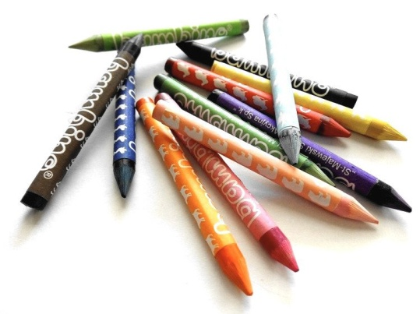
KONKURS PLASTYCZNY
Serdecznie zapraszamy do udziału
w Miejskim Konkursie Plastycznym
pt. „MOJE PRZEDSZKOLE"
organizowanym przez Miejski Dom Kultury "Prażakówka" w Ustroniu.
Wspólna zabawa z dala od technologii to szansa na pogłębienie więzi
koleżeńskich oraz kreatywności wśród dzieci, dlatego zapraszamy
Nauczycieli wraz z dziećmi do przygotowania grupowej pracy.
Można przedstawić wyjście na podwórko, na spacer do parku, czy akademię przygotowaną pod okiem opiekunów - w zasadzie każdą wspólną aktywność. Zapraszamy do namalowania swojego przedszkola, placu zabaw, czy nawet widoku z okna sali.
Zapoznamy się z każdą pracą!!!!

REGULAMIN KONKURSU PLASTYCZNEGO "MOJE PRZEDSZKOLE"
1. ORGANIZATOR:
MIEJSKI DOM KULTURY "PRAŻAKÓWKA", ul. Ignacego Daszyńskiego 28
43-450 Ustroń, SEKRETARIAT tel. 33 854 29 06
2. ADRESACI:
Konkurs adresowany jest dla dzieci przedszkolnych w wieku od 3 do 6 lat
3. TEMAT: wykonanie pracy pt. "MOJE PRZEDSZKOLE"
4. TECHNIKA: dowolna, płaska (nie przyjmujemy prac przestrzennych)
5. FORMAT PRACY: A3 DO A/0 (max. 100x70)
6. FORMA PRACY: grupowa (dopuszczalna jest 1 praca wykonana przez daną grupę)
DO PRAC powinna zostać dołączona następująca informacja:
imię i nazwisko opiekuna/wychowawcy, wiek dzieci, nazwę przedszkola, nazwę grupy
7. OCENA PRAC: Prace konkursowe oceni specjalnie powołana do tego komisja konkursowa,
ocenie podlega m.in. kompozycja, pomysłowość, oryginalność, estetyka, samodzielny wkład pracy dzieci

8. TERMIN:
Wykonane prace należy dostarczyć do sekretariatu Miejskiego Domu Kultury "Prażakówka"
w Ustroniu na ul. Ignacego Daszyńskiego 28 do dnia 09.03.2023r.
9. ROZSTRZYGNIĘCIE KONKURSU: Ogłoszenie wyników konkursu nastąpi
16 marca 2023r.
10. UWAGI: prace plastyczne będą zwracane autorom, a udział w konkursie jest równoznaczny
z wyrażeniem zgody na przetwarzanie danych osobowych dzieci i ich opiekunów oraz na rozpowszechnianie wizerunku w związku z uczestnictwem. Nauczyciele wyrażają zgodę na opublikowanie nagrodzonych prac na stronie internetowej www.mdk.ustron.pl oraz w mediach.
11. NAGRODY: Rzeczowe
* Idealne przedszkole (I miejsce)
* Wymarzone przedszkole (II miejsce)
* Przedszkole jak z bajki (III miejsce)
oraz nagrody dodatkowe: wyróżnienia i dyplomy za udział.

